**3. Màn hình “BĐS thuê làm trụ sở CN/PGD” đổi thành “Bất động sản – BVB đi thuê”**

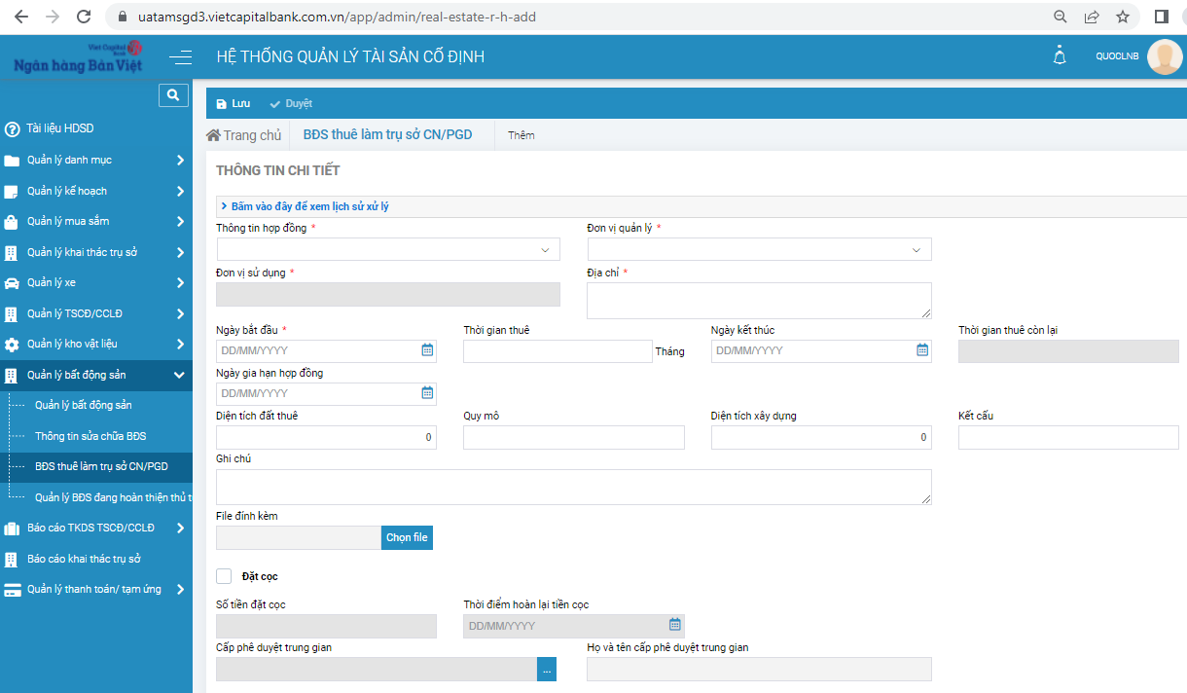

1. Thông tin hợp đồng: Chỉ để hiện thị 02 loại: Hợp đồng thuê nhà; Hợp đồng thuê quyền sử dụng đất (bổ sung 2 radio để check phân loại hợp đòng định kỳ)
2. Đơn vị quản lý: Mạc định là Hội sở
3. Đơn vị sử dụng: Hội sở + Danh sách chi nhánh + Danh sách phòng giao dịch
4. Diện tích đất thuê: chỉnh thành “Diện tích thuê”
5. Thời gian thuê còn lại có bao gồm thời gian gia hạn hợp đồng hay không? TL: có
6. Ẩn thời gian thuê thay bằng Lần gia hạn cho phép nhập text

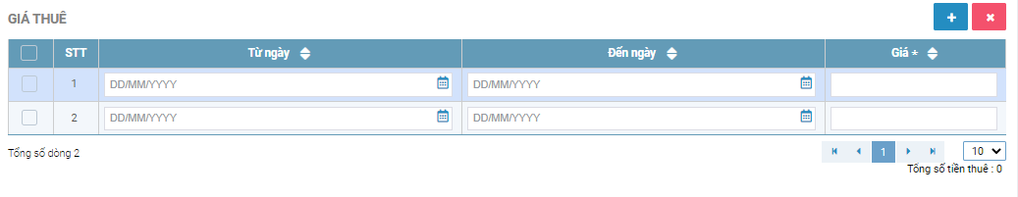

**Phần “GIÁ THUÊ”**: Tạo mẫu file excel để download tự động và cập nhật thông tin bằng cách upload file excel theo mẫu; CộT “Giá” chỉnh thành “Giá đã thuế”. Thêm cột ghi chú

Lịch thanh toán thực tế tham chiếu từ lịch sử thanh toán của hợp đồng: không chỉnh sửa

* Stt
* Kỳ thanh toán (đoạn text)
* Ngày thanh toán thực tế
* Số tiền thanh toán
* Diễn giải

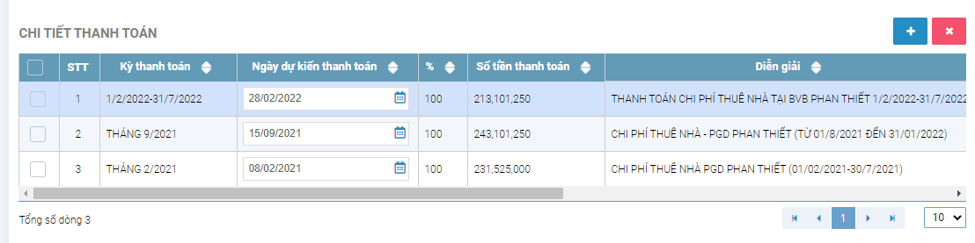

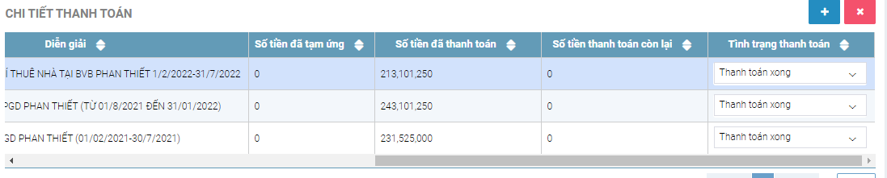

Tham chiếu toàn bộ thông tin bảng chi tiết thanh toán: không chỉnh sửa